Интеграция основного и дополнительного образования как средство повышения эффективности учебного процесса

Одним из основных способов повышения интереса к занятиям в различных кружках является включение в тематику занятий материала из общеобразовательной программы. Одним из условий интеграции основного и дополнительного образования является тесное взаимодействие педагогов этих уровней образования. Взаимное проникновение учебных программ двух форм образования будет с одной стороны способствовать более глубокому осмыслению теоретического материала благодаря обогащению его практическими и наглядными примерами применения и с другой стороны - формированию необходимой теоретической базы для успешного воплощения творческих идей на практике.
Цель. Целью исследования является раскрытие подтверждение на практике тезиса о том, что дополнительное образование может и должно обеспечивать свободу выбора вида деятельности, в направлении которого будет происходить самоопределение школьников. При этом, нельзя забывать, что эффективность творческой деятельности зависит от посильности заданий, результативности и непрерывности обучения. Поэтому особое внимание следует уделять не только познавательности, но и степени сложности заданий.
Материалы и методы исследования. Как правило простые, соответствующие уровню развития практических навыков начальных школьников задания не обладают большой художественной выразительностью и им они не интересны. Привлекают внимание поделки более сложные в исполнении, но как правило, не доступные для самостоятельной полноценной реализации за отведенное под занятие время. В результате у учащегося формируется чувство неудовлетворенности занятием, недовольства собой и своим педагогом.
Повысить заинтересованность к творчеству на доступном для школьника уровне можно следующими способами:
- Расширение тематики занятий нестандартными решениями, предлагаемыми не только педагогом, но и учащимися. Внесение в простую поделку элементов данного типа поможет снять напряженность, обусловленную недостаточным развитием того или иного навыка.
- Использование в простых поделках готовых наглядных декоративных или простейших безопасных технических элементов (например, светодиодов).
- Обновление старых игрушек. Обновленная собственными силами игрушка формирует более устойчивое удовлетворение, чем купленная новая. Также данный вид деятельности способствует формированию такого качества как бережливость.
- Еще один способ повысить заинтересованность − это включение в тематику занятий элементов общеобразовательной программы .
Широкие возможности для совмещения различных видов творчества открывает использование безопасных электрических элементов. Они позволяют обогатить и разнообразить тематику изготовляемых детьми поделок световыми и звуковыми эффектами. При этом очень важно перед использованием электронных элементов в своих поделках, в простой и наглядной форме объяснить физические основы электрических явлений, ведь эффективность творческой деятельности зависит не только от посильности предлагаемых задач, но и от осознанности при их выполнении. Так, начальное представление о гальваническом элементе и электрической цепи дети получают в рамках занятий в кружке “Волшебный фоамиран, реализуя, например, сигнальную подсветку космической станции (рис. 1).
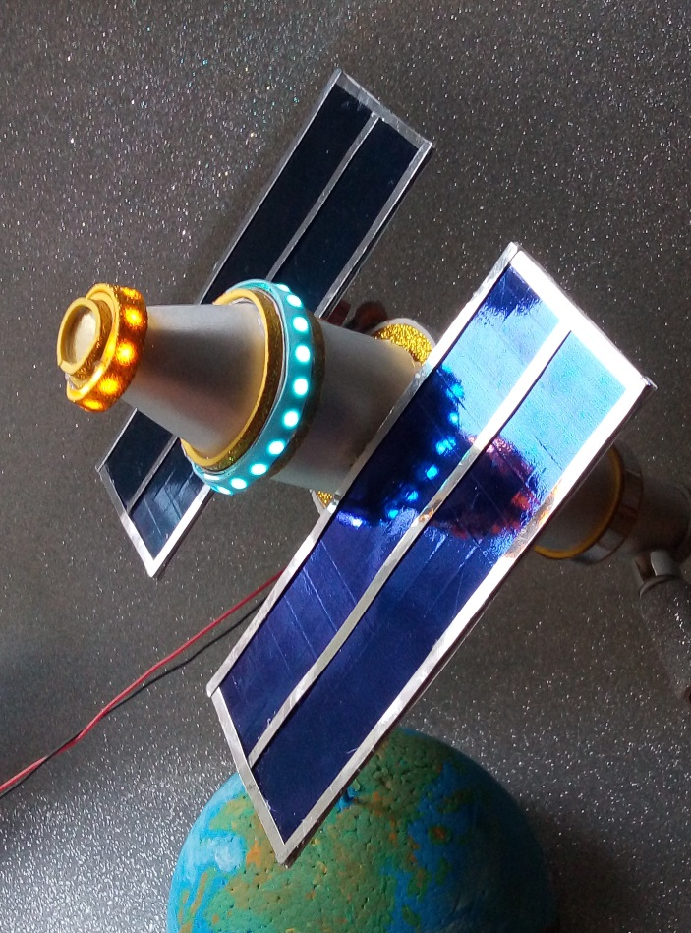

Рис. 1. Поделка “Космическая станция” – призер выставки детского технического творчества “Техностарт” в 2019 г.
Усложнение поделок должно быть поэтапным. Каждый этап должен быть самодостаточным, в результате которого получается законченная поделка с ограниченным набором свойств или функций. При этом сложность этапа должна быть подобрана так, чтобы обеспечить совпадение итога деятельности с целью, поставленной в начале занятия.. Новые качества, которыми предполагается наделить поделку на следующем занятии должны быть достаточно выразительными чтобы поддерживать интерес к творческой деятельности. Возникающие трудности в ходе занятия должны предусматривать вариативность их преодоления. Поэтому постановка задачи педагогом со временем должна производиться все в более и более общем виде, задавая основное направление, предполагающее не механическое повторение, а становление и работу творческой мысли школьника. Как показывают результаты исследований, наиболее выраженная мотивация к творческой деятельности обусловлена не частными успехами, а выявлением общих приемов, закономерностей при выполнении однотипных поделок. Полученный школьником опыт, подкрепленный теоретической базой из общеобразовательной программы позволит сформировать прочный фундамент знаний и понимание того, что овладение любой современной профессией требует всесторонней и достаточно глубокой общеобразовательной подготовки.Взаимодействие педагогов различных уровней образования может происходить входе личного общения, обмена опытом при проведении внутришкольных, городских и региональных мероприятий.
- Результаты и их обсуждение. Внедрение в практику деятельности кружка “Волшебный фоамиран” рассмотренного подхода, по свидетельству педагогов и родителей обучающихся, позволило повысить привлекательность и заполняемость кружка, способствует выявлению у школьников уже на ранних стадиях обучения таких качеств как трудолюбие, целеустремленность, взаимопомощь, сопереживание и истинную удовлетворенность от достигнутого успеха.
- Выводы. Включение элементов программ основного образования в творческие занятия и чередование различных форм проведения занятия позволят снизить утомляемость, повысить эффективность проведения занятий. Введение детей в мир взрослых вызывает восторг и психологическую разрядку, способствует глубокому и осмысленному изучению школьной программы, формированию широкого кругозора с раннего детства, что в свою очередь позволит в будущем более осознанно подойти к вопросу профессиональной ориентации школьников.

